事業計画書
（１）事業者情報
商号又は名称 | 株式会社トラックオーコク | □ 特定非営利活動法人 □ 社会福祉法人
代表者役職・氏名 | 津島 一夫
本社所在地 | 東京都渋谷区笹塚1-55-7マルエスファーストビル
業種 | 54：機械器具卸売業（5421：自動車卸売業（二輪自動車を含む））
設立年月日 | 2006/1/26
役員数／従業員数（常勤） | 2/177
ホームページURL | https://www.55truck.co.jp/

（２）事業計画名（３０字以内）
ＡＩ在庫検索により省力化と高付加価値提案を実現！
※補助金交付候補者として採択された場合、事業計画名は公表されますので事業の概要がわかる様な名称で入力してください。

（３）事業計画の概要（１００字以内）
車両在庫データベースと連携し、チャット入力だけでＡＩが最適車両を自動抽出・提示する検索・提案システムを構築し、省力化と提案力向上/売上利益の拡大を実現する。
※事業計画に沿って、現状の課題とその解決策と効果を簡潔に記載して下さい。

（４）本事業で導入予定の機械装置等の名称と金額（補助経費の一覧）
在庫検索AIチャットシステム（クラウドサービス利用費含む）

（５）具体的な取組内容
その1：補助事業の具体的取組内容と会社全体の事業計画の目標数値との整合性及びその2：将来の展望
【代表取締役の津島一夫】


1．事業者の概要（現状分析・経営課題）
株式会社トラックオーコクは、2006年に東京都渋谷区で創業した商用車領域のプラットフォーム（WEB上での中古車売買）企業である。
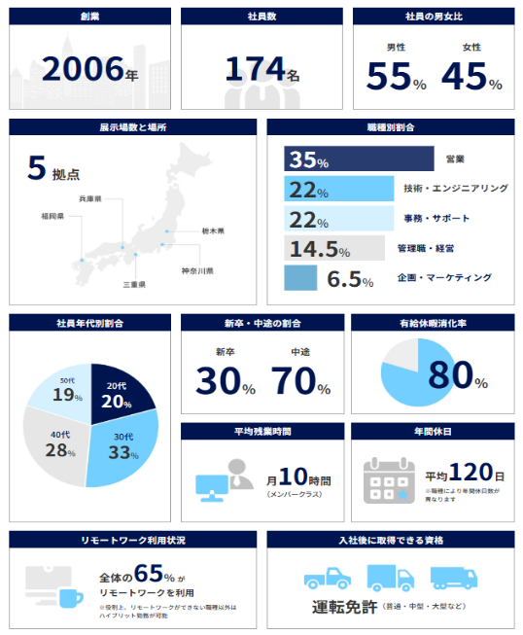
代表の津島一夫は、若い頃に世界中を旅した経験を持ち、帰国後にWEB広告事業を立ち上げたのち、未知のトラック業界への参入を決断した。知識ゼロからのスタートであったが、「業界の常識を変えられる」との強い思いを原動力に、中古車の買取から販売、プラットフォーム運営へと事業を拡大してきた。
【数値で見るトラックオーコク】

現在は、全国5拠点・従業員174名の体制を有し、商用車を取り巻く多様な課題に対して総合的なソリューションを提供する企業へと成長している。社内には営業、エンジニア、マーケター、メカニック、人材コンサルタントなど多様な専門人材が在籍し、若手でも裁量を持ち挑戦できる風土が根づいている。
創業以来、当社が大切にしてきたモットーは「挑戦と成長」である。
代表自らが「まずはやってみよう」という姿勢を示し、社員の挑戦を後押しする文化が、当社の継続的な成長を支える根幹となっている。

事業者名 |  | 株式会社トラックオーコク
経営理念・目標・動機 |  | 当社は 「世界中で働く人々の笑顔と未来をつなげよう」 をビジョンに掲げ、社会インフラを支える物流・建設・製造の現場で働く人々が、笑顔でいられる環境づくりに挑戦している。これらの産業は依然としてアナログな業務が多い一方で、自動運転やAIなど技術革新の波が押し寄せ、さらに2024年問題による深刻な人手不足にも直面している。  当社はオンラインプラットフォームを軸に、商用車に関わる情報・サービス・人材をつなぎ直し、業界に残る“不便・不透明・非効率”の解消に取り組んできた。変化のスピードが増す今だからこそ、当社ならではの価値を届けることで、社会における存在意義はさらに高まっていくと考えている。
経営戦略 |  | 事業領域戦略  現場から寄せられる「車両だけでなく、人材・資金・整備も一緒に相談したい」という声に応え、皆様と共に歩む“最強のバディ”として事業領域を広げてきた。商用車産業に横断的に存在する課題をワンストップで支える体制を構築し、社会インフラ産業に残る不便や分断の解消を目指している。  成長戦略  現場の声を起点に、オンラインプラットフォーム・AI・データ・人材・資金支援を連動させ、商用車産業に残る“不便・不透明・非効率”を構造的に解消し、産業全体の生産性向上に貢献する。  経営資源戦略  仲間の挑戦心と現場で培った知恵を核に、デジタル技術とデータ活用を組み合わせて組織横断の協働体制を整え、変化に強く、持続的に価値を生み出す組織基盤を強化する。  経営哲学の浸透  ベンチャー精神あふれるエネルギーと創出力を土台に、挑戦や失敗を許容し、笑顔やワクワクを大切にする文化を制度として根付かせることで、現場発の改善と新たな価値創造が継続的に生まれる組織風土を育んでいる。
事業コンセプト |  | 商用車産業の現場が抱える多様な課題を、デジタルとワンストップサービスで統合的に解決し、生産性向上を実現するプラットフォーム事業  対象エリア  ・日本全国（商用車関連事業者が多く存在する全地域が対象）  具体的ターゲット  ・物流・建設・製造の中小事業者  ・トラック・バス・重機など商用車を保有・運用する事業者  ・人手不足・資金繰り・車両管理・採用難など複数の経営課題を抱える事業者  ・経験依存・属人化・デジタル化の遅れにより業務停滞リスクを抱える事業者  提供サービス・商品  ・オンラインプラットフォーム上で以下４サービスを展開  ・車両売買支援（トラック王国）  ・人材サービス（テン職）  ・資金支援サービス（ノリース）  ・パーツ販売（パーツ館）
事業内容 |  | - 商品・サービスの具体的内容と価格  【基幹サービス】オンラインプラットフォーム  車両情報・サービス・人材情報を統合したワンストップ基盤  ※利用者は車両売買等の個別サービスを通じて利用（プラットフォーム利用料は無料）  【車両売買支援（トラック王国）】  商用車（中古トラック・重機等）の買取・販売、査定  買取金額：車両状態・相場により個別査定（0円～数千万円）  販売価格：個別車両により決定（平均価格帯：数百万円）  【人材サービス（テン職）】  物流・建設・製造業専門の求人紹介  求人掲載：無料  成果報酬：成約時に企業から手数料（案件に応じ個別設定）  【資金支援サービス（ノリース）】  車両のリースバックによる資金調達  買取価格：個別査定により決定  リース料：車両価格・契約期間により個別提示  【パーツ販売（パーツ館）】  商用車向けパーツ・部品のEC販売  価格帯：数千円〜数万円（種類により変動）  - 競合に対する差別化・強み、セールスポイント  当社の競争優位性は以下のとおり。  (ⅰ) ワンストップ対応の産業横断力  「売る・買う・人材・資金・整備・パーツ」を単独企業で一貫提供できる国内でも極めて稀な体制を構築している。  これにより、商用車事業者が抱える複数の経営課題（人材・資金・稼働率・車両管理）を一社で総合的に解決できる点が最大の差別化要因である。  (ⅱ) 現場知見 × デジタル基盤による高精度オペレーション  全国の査定・販売・整備現場で蓄積した膨大な車両データと業務ノウハウを、オンラインプラットフォームで体系的に活用。  多品種・個別性の高い商用車領域において、経験依存になりやすい判断業務をデータで平準化できる点が、他社には模倣しにくい優位性となっている。  (ⅲ) ベンチャー精神に基づく高速PDCAと挑戦文化  コアバリューである“挑戦・創出・失敗許容”を土台に、若手も含めた現場からの提案が即時に改善へつながる仕組みを整備。  これにより、業界変化や顧客ニーズに対して迅速にサービス開発・改善を行える機動力が確立されており、固定化された従来事業者とは一線を画す。  - 事業者の製品やサービスが顧客に提供できている価値  当社は、商用車産業に特有の「不便・不透明・分断」を解消し、事業者が安心して持続的に事業運営できる環境づくりに貢献している。  (ⅰ) 経営基盤の安定化と事業継続性の向上  車両売買・人材・資金・パーツまでを一体で支援することで、  車両の最適入替・稼働維持（売買・整備・パーツ）、資金繰りの改善（ノリース）、必要人材の獲得（テン職）を同時に実現。特に、中小の運送・建設・製造事業者が抱える複合的課題をワンストップで補完し、事業継続性を高めている。  (ⅱ) リスク低減と“安心して使える商用車”の提供  「トラックまるごと保証（最大100万円補償）」やロードサービス付帯など、  中古車特有の故障リスク・不安を大幅に低減する仕組みを提供。  さらに、査定・整備・点検における蓄積データとプロの現場知見により、購入後の“想定外トラブル”を抑制し、事業者が安心して車両を使える環境を実現している。  (ⅲ) 情報の一元化による経営判断の高速化  車両情報・人材情報・査定データ・パーツ等をプラットフォーム上で統合することで、分断されがちな業務がつながり、車両入替、人員配置、資金手当てなどの経営判断を一気通貫で行えるようになっている。これにより、事業者の“判断の遅れによる機会損失”が大幅に軽減されている。  (ⅳ) 伴走支援による中小事業者の成長支援  創業以来の「挑戦・創出・失敗許容」の文化を背景に、現場に寄り添った改善提案、相談対応、動画・SNSを通じた情報発信（例：AIデジタルヒューマン熊田曜子「AI熊ちゃん」による求人紹介）を展開。困ったらまず相談できる“最強のバディ” として、単なる取引に留まらず、経営者の成長や事業拡大に伴走する価値を提供している。
長期的なビジョン |  | 当社は「世界中で働く人々の笑顔と未来をつなげよう」を掲げ、商用車産業の分断を解消し、業界No.1の総合プラットフォームの確立を目指す。今後5年で、車両情報・査定ロジック・整備履歴・求人・資金情報を連動させた統合データ基盤を構築し、AIによる最適査定・最適車両提案・人材マッチングなど、判断の標準化と安心取引を実現する。10年後には稼働率向上、故障リスク低減、人材定着まで支える“商用車産業の総合インフラ”として国内トップの地位を確立する。
直近実績 | 2023年度 |  | 2024年度 | 2025年度（第20期×2）
売上金額 | 10,061,219,448円 |  | 10,132,834,515円 | 10,204,959,333円
売上総利益 | 1,600,111,745円 |  | 1,736,246,079円 | 1,993,358,454円
営業利益 | 89,151,377円 |  | 146,252,377円 | 278,865,202円
従業員数 | 174 |  | 165 | 177

当社事業売上高構成比
当社の売上は 車両売買支援が全体の97.9％を占めており、当該事業を中核とした事業構造となっている。一方で、人材・資金・パーツなどの周辺サービスはまだ立ち上がり途上にあり、今後の成長余地が極めて大きい。
2024年度 | 売上高 | 売り上げ構成比
車両売買支援（トラック王国） | 9,919,969,127円 | 97.9％
人材サービス（テン職） | 6,006,480円 | 0.1％
資金支援サービス（ノリース） | 203,931,540円 | 2.0％
パーツ販売（パーツ館） | 2,927,368円 | 0.0％
合 計 | 10,132,834,515円 | 100.0％

１‐１現状分析
- 外部環境（PEST分析）
P：政治・制度（Policy） | 2024年問題の本格化  働き方改革関連法により時間外労働が厳格化し、物流・建設では業務効率化が必須に。  業務電子化の促進  点呼・運行管理・労務管理の電子化推進など、国交省・厚労省によるデジタル運用の標準化が進む。  中小企業DX支援の拡大  補助金・制度支援により、省力化投資の環境整備を政策的に推進。
E：経済（Economy） | 慢性的な人材不足  ドライバー・整備士・営業の不足が深刻化し、1人あたりの作業負荷が増加。  経営環境の不安定化  物価高・為替変動により、中小企業の資金繰りニーズが継続的に増加。  中古車市場の変動幅拡大  中古商用車の相場は「新車供給の不安定化・為替・建設需要・環境規制」など外部要因で大きく変動しやすく、経験頼りの査定では粗利ロスや収益ブレが発生しやすい。
S：社会（Society） | 知識継承の限界  就労人口の高齢化と若手不足により、技能の継承が難しい構造に。  紙・電話中心の運用慣行  中小事業者の多くでデジタル化が遅れ、属人化・非効率が温存される。  安心・透明な取引への需要増  中古車特有の不安を軽減する“保証・透明性”の重要性が高まっている。
T：技術（Technology） | AI活用の実用化  検索、査定補助、問い合わせ自動対応など、業務標準化が可能なレベルに到達。  商用車周辺技術の進展  自動運転・IoT・整備DXにより、データ活用が前提となる時代へ移行。  デジタル顧客接点の拡大  SNS、動画、デジタルヒューマン等の新しい情報提供手法が一般化。

- 内部環境（強みと弱み）

強み | 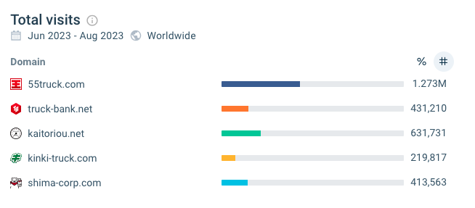  競合と比較して最多のアクセス数  【WEBサイト分析ツール(Similar WEB)による分析結果】  中古商用車の買取・販売を扱うオンライン販売サイトにおいて、当社が運営する「トラック王国」は、最も多くの人に利用されており、非常に集客力が高いことが確認されている。この結果は、WEBサイトの分析ツールであるSimilar WEBを活用して行った調査に基づいており、信頼性がある。  ワンストップ総合力  車両売買・人材・資金・パーツを単独企業で一貫提供でき、商用車事業者の複合課題をまとめて解決可能。  現場データに基づく高精度オペレーション  全国の査定・整備・販売現場で蓄積した膨大な生データを基盤に、経験依存しやすい判断業務を標準化できる。  若手中心の機動力とスピード感  20〜30代が半数以上、中途採用が7割という構成により、組織全体の動きが速く、新サービスへの適応力が高い。  挑戦・創出・失敗許容のベンチャー文化  現場からの改善提案がすぐに意思決定につながり、サービス改善を高速に回せる。
弱み | 判断業務の属人化  在庫検索・車両査定・問い合わせ対応が経験者に依存し、新人や若手が即戦力化しづらい。  玄人仕様の検索システム  現行システムは熟練者向けUIで、若手スタッフが習熟するまでに時間を要する。  人材成長速度が個人差に左右されやすい  知識・経験の深さが成果に直結しやすいため、若手のポテンシャルが十分に活かしきれていない場面がある。

１‐2経営課題
当社は事業拡大が続く一方、商用車特有の複雑な検索・査定・提案業務が経験依存となっており、「若手活躍と高度判断の標準化の両立」「業務プロセスの非属人化」「高品質・省人化体制の構築」の3点が、今後の成長に向けた重要経営課題となっている。
- 若手活躍と高度判断の標準化の両立
当社は20〜30代が半数以上、中途採用が約7割を占める成長志向の組織であり、若手が早期に活躍できる土壌が整っている。しかし、商用車の査定・検索・提案は仕様の多様性と相場変動が大きく、依然としてベテランの経験に依存している領域が存在する。
若手が短期間で高度業務を再現できる仕組みを整えることで、組織全体の生産性と競争力を飛躍的に高められる大きな成長機会である。そのため、判断プロセスの標準化と高度化を同時に実現することが急務となっている。
- 営業力・マーケティング力を最大化するための業務プロセス刷新（非属人化）の必要性
当社には、営業力やコミュニケーション力に優れた若手・中途社員が多く、顧客接点の質を高められる大きな潜在力がある。しかし、商用車特有の複雑な検索・比較・提案作業に1案件あたり約55分を要し、本来付加価値を生むべき時間が“作業工数”に吸い取られている状況が続いている。
このプロセスを短時間で誰でも同じレベルの提案を実現できるようになれば、商談・提案・フォローなど売上に直結する活動へ人的リソースを再配分でき、組織の成長スピードを一段引き上げられる。
③ 業界No.1達成のための高品質・省人化体制の構築
当社は、商用車に関する「売買・人材・資金・パーツ」を一体で提供する国内でも稀有な総合プラットフォームとして、将来的に業界No.1の地位確立を目指している。これを実現するためには、全国的な取扱件数の増加に対応しつつ、少人数でも高品質なサービスを安定的に提供できる事業体制の構築が不可欠である。

１‐３省力化補助金活用の動機・目的
経営課題を解決し、持続的な成長基盤を築くため、当社は以下の目的で省力化投資に取り組む。
当社は20〜30代の若手や異業種からの中途社員が多く、営業力・コミュニケーション力に長けた人材が多数在籍している。しかし、商用車の検索・査定・比較提案には、仕様の違い・相場変動・走行距離の妥当性判断など高度な専門知識が不可欠であり、現在は熟練者の経験に依存した属人的な構造が残っている。このため、知識習得に時間を要し、戦力化までのリードタイムが長期化するほか、案件あたり約55分の判断作業が発生し、若手ほど作業負荷が大きいという課題が生じている。
さらに、当社は将来的に業界No.1の総合プラットフォームを目指しており、全国的な取扱件数の増加に対応しながら、少人数でも均質なサービス品質を維持できる体制づくりが不可欠となっている。
こうした背景から、AIによる在庫検索・比較・自動提案など、“誰でも短時間で熟練者並みの提案ができる仕組み” を整備することが急務である。本補助事業により属人性を排除し、提案スピードと品質を同時に底上げすることで、持続的な成長につながる省力化基盤を構築することを目的とする。

２. 省力化投資の具体的内容（投資全体金額と補助申請金額を含む）
■在庫検索AIチャットシステム
・当社保有の車両在庫データベースと連携し、チャット形式で条件を入力するだけで、AIが最適な在庫車両候補を自動抽出・提示するシステム。
・顧客の利用用途、積載量、荷台寸法、クレーン段数、走行距離、年式、予算レンジなど、複数条件を同時に解釈し、候補車両リスト・平均価格帯・代表車両を返却する機能を有する。
（主な性能）
・自然言語による条件入力（チャットUI）
・在庫DBとの高速検索・条件マッチング
・平均走行距離・価格レンジ等の自動算出
・類似車両の比較候補の自動提示
・検索条件と結果のログ蓄積（分析用）

実装機能 | 内容
フロントエンドの本実装 | 現状利用している画面実装フレームワークの置き換え。スクラッチのフロント画面を構築し、多様な機能改善・カスタマイズを可能に。
バックエンドの本実装 | フロントエンドとともに開発速度優先で選定していたアーキテクチャと技術スタックを改め、本運用に向けて疎結合な形に再構築する。
検索結果のメール送付 | 検索結果をチェックボックス形式で選択、指定のメールアドレスに送付できる。
チャット履歴の実装 | チャットごとに個別のURLが生成され、チャット履歴を後ほどURLで参照できる。
URLパラメーターの実装 | 前回商談時にピックアップされたトラックの条件や例示されたトラックの条件に沿った在庫情報を先に検索しておくための機能。

■在庫データベース連携・管理機能
・既存在庫管理システムに蓄積された車両データ（型式、仕様、架装、走行距離、価格、状態等）をAI検索用に最適化し、日次で自動同期するための連携基盤。
・クレーン段数や荷台寸法など、従来フリーワードでしか扱えていなかった項目を構造化データとして整理することで、絞り込み精度を高める。
実装機能 | 内容
商談データとの連携 | 在庫データと同様に、CSVで商談データをバッチ連携。インターフェース上で、商談情報を見れるようにする。
提案品質改善 | 一部の商品カテゴリーに関して、検索結果が希望どおりに表示されないなどの問題を解消するために、在庫データの正規化などデータクレンジングとデータの呼び出しロジック改良等を行う。

■その他品質改善
実装機能 | 内容
Good & Badボタン | チャットの提案や回答ごとにGood/Badボタン等でフィードバックが登録可能。
LLM APIの独自ホスト対応 | Claude等のAIモデルを、一般開放のAPIを利用するのではなく、自分たちのサーバーにホストして利用する。直近のAPI負荷増でのパフォーマンス低下を回避。
複数環境構成 | 現状の1環境構成ではなく、検証環境と本番環境の2環境構成にすることで実装・テストリスクを低減。

開発・導入は、在庫検索AIツールの検証（PoC）を既に共同で実施している株式会社optimiumに委託する予定である。

２-１ 省力化設備導入による業務プロセスや配置のビフォーアフター
- 顧客要望に応じた在庫検索および車両提案（ビフォー）
当社では、中古トラック販売事業において顧客要望に応じた在庫検索および車両提案を行っている。この業務には営業スタッフ計約30名が関与している。
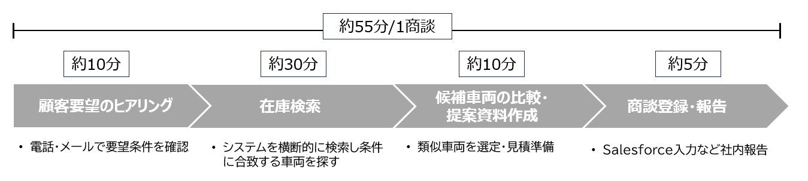
1商談あたりの作業工程と平均所要時間は以下の通り。

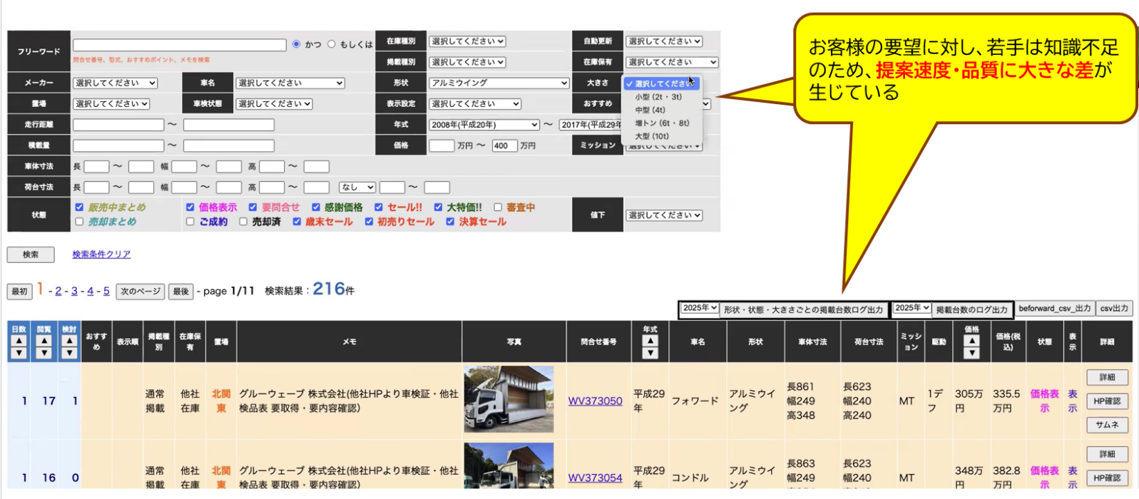
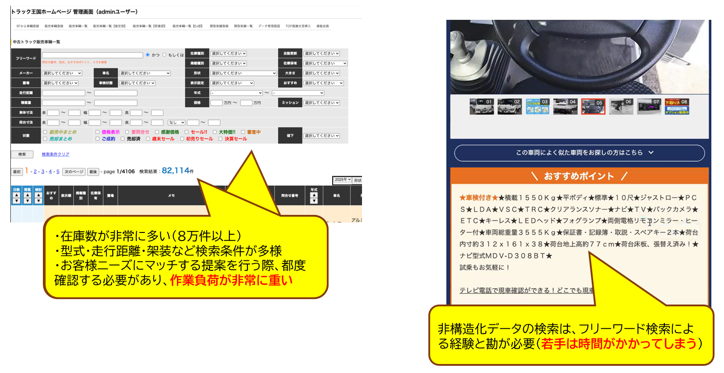
- 検索画面（ビフォー）

- 顧客要望に応じた在庫検索および車両提案（アフター）
導入予定の「在庫検索AIツール」では、顧客条件を入力するだけでAIが自動的に在庫データベースを検索し、最適な車両候補を提示する。従来属人的で時間を要していた在庫検索業務が自動化され、以下の通り効率化される。
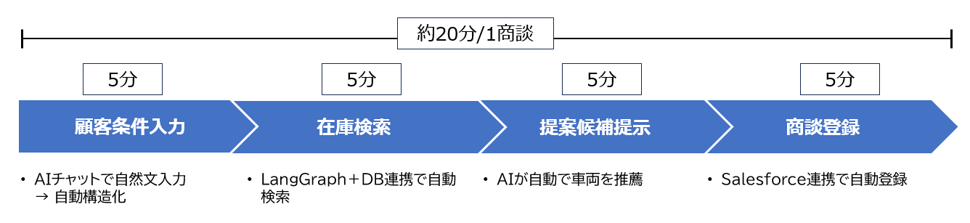
約35分の短縮（▲64%）

- AI検索チャット画面（アフター）
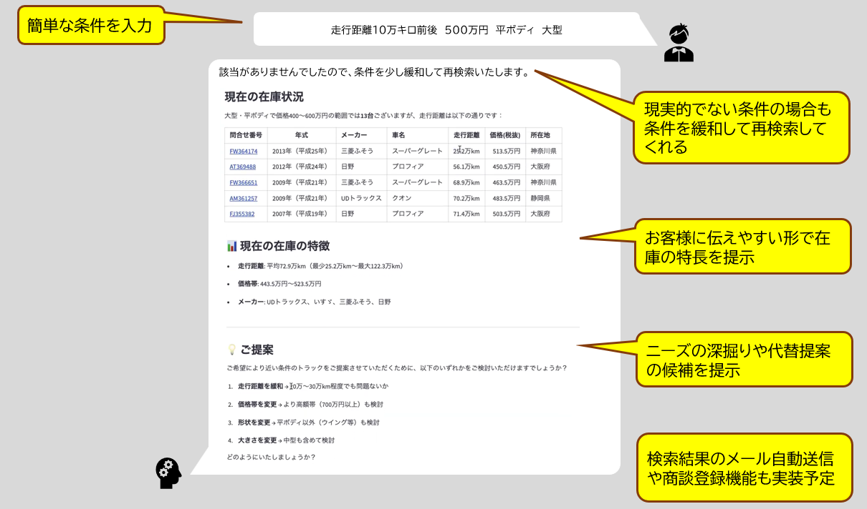

効率化により生み出された稼働を、「休眠顧客フォロー」「付帯サービス（保証・リースバック等）の提案強化」「営業データの蓄積・改善活動」に振り向けることで、売上に直結する活動を増加させることが可能。
車両知識に関する研修期間（3ヵ月～6ヵ月）や先輩社員が補助につく期間の短縮など、教育コストも圧縮できる可能性がある。

２-２ 省力化投資により期待される効果と事業者全体への波及効果
- 期待効果
省力化指数 | 0.64
省力化時間 | ・商談準備時間：1件あたり55分 → 20分（約35分短縮･約64%削減）  ・月間時間削減：約90時間／人（約11営業日分）  ・全体では年間約32,000時間（約19人月）の工数削減見込み  ・営業1人あたりの提案件数：1日5件 → 約13件（約2.6倍）

- 波及効果
営業力向上 | AIにより若手でも熟練者並みの提案が可能となり、  ・提案の質が均一化  ・商談化率・成約率が向上  ・失注原因の減少  につながる。営業力の底上げ＝売上向上の直接効果が期待できる。
売上機会の拡大 | 提案・見積までに要していた時間が大幅に短縮されるため、  ・同時並行での案件処理数が増加  ・新規問い合わせへの即時対応が可能  ・「早く回答してくれて助かった」という顧客評価の増加  が見込める。結果として、売上処理能力が企業全体で増加する。
顧客満足度の向上 | AIによる比較・おすすめ提示により、  ・“根拠のある提案” の提供  ・ミスマッチや説明不足の解消  ・相談先としての信頼度向上  が実現し、リピート・紹介が期待できる。
若手・中途の早期戦力化 | 省力化によって専門知識の習得負荷が低減するため、  ・育成期間の短縮  ・OJT負担の削減  ・配属直後から成果創出  が可能となる。組織全体で活躍できる人の母数が増える。
組織運営の強化 | AIが判断基準を標準化することで、  ・店舗間の品質差が解消  ・本部・マネジメントの負荷が軽減  ・応援体制や配置転換がしやすくなる  といった運営面のメリットが生まれる。

３. 省力化投資で生まれる経営資源の活用による新たな付加価値の創出
①高付加価値業務への人的リソース再配置
AIによる在庫検索・比較・提案の省力化により、年間32,000時間超の工数が削減される。捻出したリソースを以下の高付加価値業務へ集中させ、売上・粗利の最大化を図る。
・休眠顧客の深耕・追客強化
・保証・リース・買取セット提案など付帯サービスの提案
・中古売買・パーツ・人材サービスのクロスセル
これらにより 成約率向上・提案単価向上・LTV向上が期待できる。

②“作業する営業”から“考える営業”への組織転換（スキルアップの促進）
検索・比較作業が削減されることで、社員は以下の能力開発に集中可能となる。
・コンサルティング型営業力
・課題深掘り力・提案設計力
・データ活用による判断力
・若手向け研修体系の再整備
これにより、若手・中途の早期戦力化が進み、全社を底上げする“スキルアップ型組織”への転換が実現する。

③新サービス創出の推進（事業基盤の強化）
省力化によって生まれる余剰リソースを活用し、当社が将来目指す以下の新規取り組みを加速する。
・全国データを活かした相場予測AIの開発
・整備履歴・保証情報を統合した新たな付帯サービス
・車両・人材・資金・パーツを束ねる総合提案モデルの高度化
これにより、業界No.1の総合プラットフォームを実現するための基盤構築が前進する。

④地域貢献・地域経済活性化・国の政策との整合性
本省力化投資は、地域の中小運送・建設・製造事業者に対し、均一で高品質な中古車・人材・資金サービスを提供可能にする。その結果、
・地方企業の稼働率向上
・誤った車両選定を未然に防ぎ、地域物流の安定に貢献
・地域雇用の維持・若手のキャリア形成促進
といった地域経済活性化へ直接貢献する。

３‐１ 労働生産性と給与支給総額等の向上
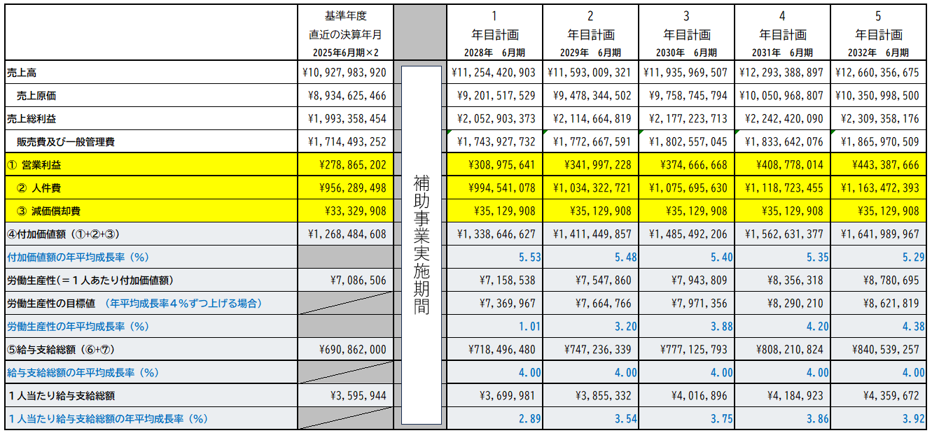
■今後5年間の数値計画

- 労働生産性の向上
本事業により、労働生産性は5年目計画時点で、目標値8,621,819円に対して、計画値8,780,695円となる非常に高い労働生産性向上が見込める。主な要因は、生産性が向上すること及び削減リソースの再配置による波及効果で、従来から人を増やすことなく、売上高を最大16%増加させることができるためである。これにより、売上高の増加が見込めることから、収益性が大きく増加することにある。

- 給与支給総額の向上
本事業により向上した労働生産性を原資として従業員に還元する計画である。5年目時点での一人当たり給与支給総額の年平均成長率は3.92％を計画している。これは、当社が拠点を置く東京都の最低賃金の年平均成長率3.9%を超える数値であり、かつ、事業場内最低賃金が東京都の最低賃金+40円以上の水準となる計画である。

４. 財務計画(資金調達と今後の数値計画)
- 資金調達の方法
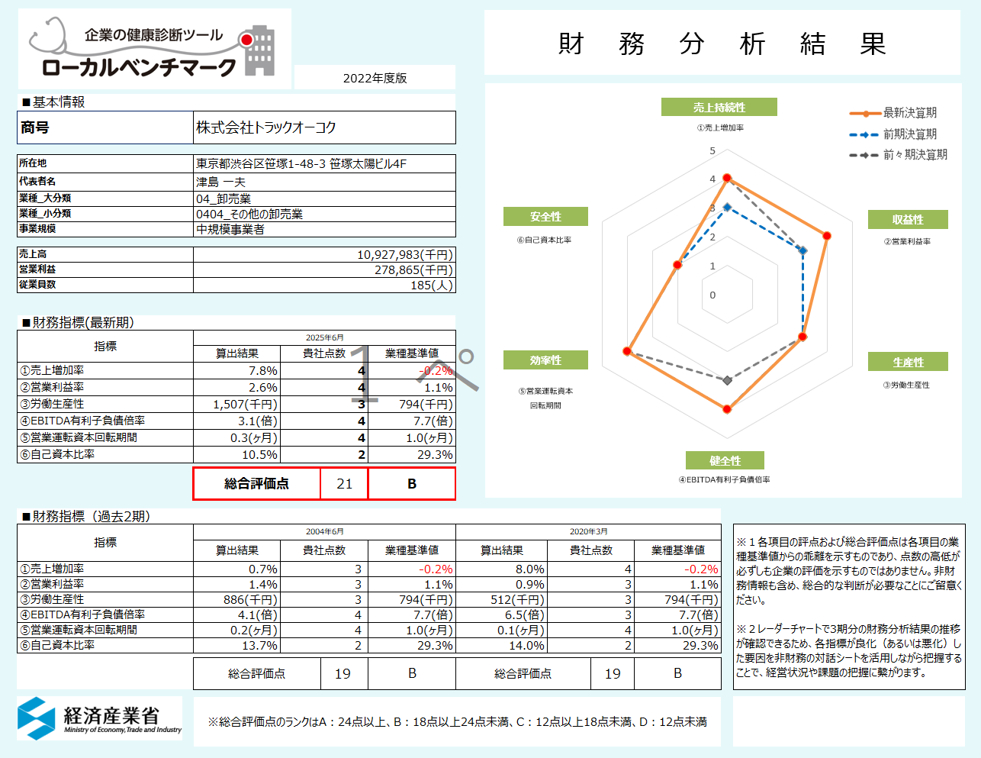
直近年度（半期決算のため2倍）における当社の経営健全性は、EBITDA有利子負債倍率3.1倍と良好な状態を維持できており、ロカベンツールの結果も21店のB評価と高い結果となっている。現預金は426百万円あり、自己資金での調達を計画しており、すでに調達のめどが立っている。

- 今後の数値計画
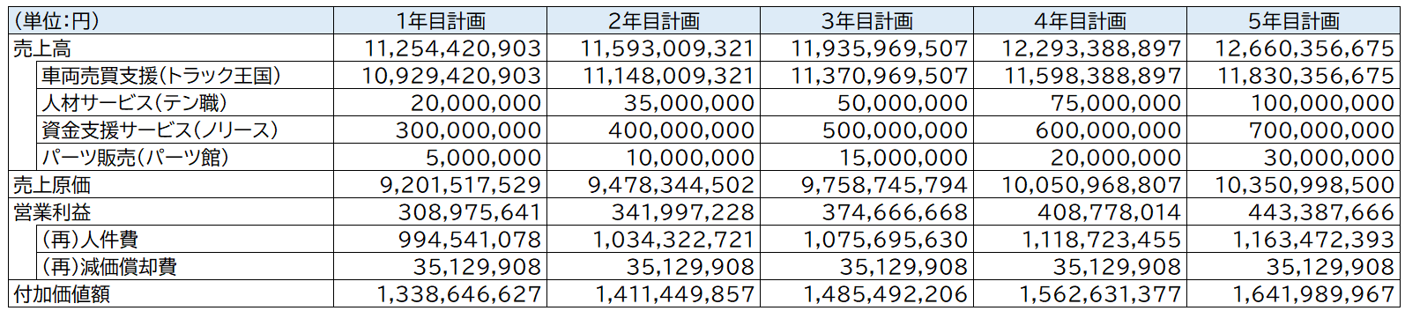
計画した数値の実現の道筋(算出根拠)は以下の通りである。（一部数値再掲）

- 売上高
本省力化投資により創出したリソースをコンサルティング型営業・休眠顧客や、中古売買・パーツ・人材サービスの クロスセルの活動に振り向ける。年率3%程度の売上高成長を維持する。
- 売上原価
売上原価は、直近期の売上高売上原価率の実績値（81.8%）を参考とし試算。
- 人件費(給与支給総額)
本省力化投資により、労働生産性を向上させ、収益の一部を従業員への賃上げに活用し、年率4%弱の賃上げを維持する。
- 減価償却費
今回導入する在庫検索AIチャットシステム(9百万円)を対象とする。定額法、償却期間5年にて減価償却し1.8百万円/年を見込む。既存設備の減価償却費は33百万円/年を見込む。
- 投資回収期間
今回の投資回収期間は0.2年を計画しており、投資回収期間に関わる数値は下記の通りである。
（投資総額） 10.8百万円（税抜き）
在庫検索AIチャットシステム9百万円、クラウドサービス利用費0.1百万円/月×18ヵ月＝1.8百万円
（年間稼働日数）
365日-平均年間休日数（120日）＝245日
（人件費単価）
人件費/（1ヶ月あたりの労働時間×人員数）：956,289,498円/（160時間×179人） = 2,726円

※労働生産性、給与支給額の算出根拠については3－1 を参照。

５. 事業の実施体制とスケジュール
① 事業の実施体制
社外体制
名称 | 本事業の役割 | 経歴・遂行能力
株式会社オプティミウム（Optimium Inc.） | 在庫管理AIチャットシステムの実装、運用・保守 | 生成AIを活用して、企業研修事業、アプリケーション事業などを展開している。多数の企業へのAIソリューション提供を成功させており、AIに関連した開発の実績が豊富。本事業の遂行に問題はない。

社内体制
氏名・役職 | 本事業の役割 | 経歴・遂行能力
野村 | プロジェクトオーナー  プロダクトオーナー | （経歴）で豊富な知見を有しており、本プロジェクトの統括を行うことに問題はない。

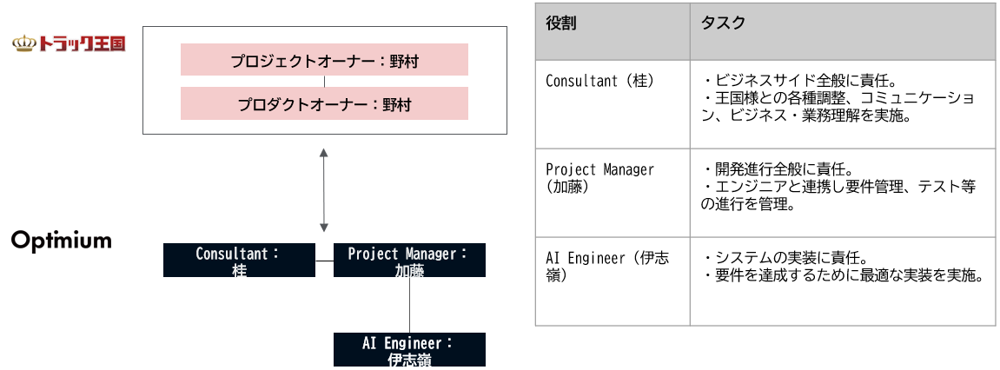
■体制図

- 事業推進の具体的な活動内容
フェーズ | 担当 | 活動内容
- 構想設計  - 機能設計 | プロジェクトオーナー  株式会社オプティミウム | プロジェクトオーナーは、経営戦略に沿った事業計画を作成し、社内体制の整備、予算計画の策定を行う。システム要件について整理し、構成を策定する。株式会社オプティミウムに実現可能性を確認しながら進める。
- システム開発 | プロジェクトオーナー  株式会社オプティミウム | 交付決定（5月を予定）後、発注を行う。  株式会社オプティミウムは、プロジェクトオーナーの指示した仕様・機能を実現するためのシステム設計を実施し、開発を推進する。開発段階で修正が必要となった場合にはプロジェクトオーナーと相談し、仕様変更を検討する。  プロジェクトオーナーは、適宜工事の進捗を確認し、遅れなどが生じた場合には、全体計画の見直しを行うなど、統制管理を確実に行う。
- 評価 | プロジェクトオーナー  株式会社オプティミウム | プロジェクトオーナーと株式会社オプティミウムは、システムのテストリリースを行う。課題抽出及び改善検討には、実業務を行うスタッフも参加し、ブラッシュアップを行う。
- 調整・改善 | 株式会社オプティミウム | 株式会社オプティミウムは、評価で行ったブラッシュアップをもとにシステムの調整改善を行う。
- 稼働 | プロジェクトオーナー  株式会社オプティミウム | プロジェクトオーナーは、すべての機能が問題なく稼働することを確認し、システムを正式にリリースする。リリース後の保守運用には株式会社オプティミウムがかかわる。

※スケジュールについては、開発事業者と綿密な打ち合わせの上、計画している。また、事業実施に必要な事項の洗い出しやスケジュール策定にあたっては、当社の従来の経験を生かした上に専門家への相談も行った。以上により妥当なスケジュールであると認識している。

６. 補足事項

補助事業のスケジュール
≪事業計画期間にかかるスケジュール≫
 |  |  |  |  |  | 補助事業実施期間 |  |  |  |  |  |  |  |  | 事業計画期間
 |  | 2026年 |  |  |  | 2026年 |  |  |  |  |  |  |  |  | 事業計画1年目 |  |  |  | 事業計画2年目 |  |  |  | 事業計画3年目 |  |  |  | 事業計画4年目 |  |  |  | 事業計画5年目
 |  | 1月 | 2月 | 3月 | 4月 | 5月 | 6月 | 7月 | 8月 | 9月 | 10月 | 11月 | 12月 |  | 2027年7月～2028年6月 |  |  |  | 2028年7月～2029年6月 |  |  |  | 2029年7月～2030年6月 |  |  |  | 2030年7月～2031年6月 |  |  |  | 2031年7月～2032年6月
０．構想設計 | 事業目的・目標設定
０．構想設計 | 課題・改善方針検討
０．構想設計 | 事業計画作成
０．構想設計 | 社内プロジェクト体制決定
０．構想設計 | 投資採算性・投資規模決定
０．構想設計 | 予算・調達計画策定
１．機能設計 | システム要件定義
１．機能設計 | システム構成策定
１．機能設計 | 機能一覧定義
2．システム  開発 | システム発注
2．システム  開発 | システム発注・開発
3．評価 | テスト
3．評価 | 課題・改善方針検討
4．調整改善 | システム修正
5．稼働 | 稼働開始
5．稼働 | 保守・メンテナンス

